***APLICATIVO PARA FACTURACIÓN ELECTRONICA***

***POSTMORTEM 1***

**Presentado por:**

**IDENTIFICACION DEL EQUIPO**

**INTEGRANTES**

Daniela Cepeda

Camilo Cepeda

Calos Quijano

Cristian Triana

**Fundación Universitaria Konrad Lorenz**

**Matemáticas e Ingenierías**

**Ingeniería de Sistemas**

**22/Marzo/2019**

**Historia de Revisión**

|  |  |  |  |
| --- | --- | --- | --- |
| **Fecha** | **Versión** | **Descripción** | **Autor** |
| 2019-03-21 | 1.0 | Creación Informe Ciclo | Equipo de desarrollo |
|  |  |  |  |
|  |  |  |  |
|  |  |  |  |

**CONTENIDO**

Pág.

1 Introducción 4

2 Proceso Post-mortem del ciclo I 4

2.1 Descripción de lo realizado en cada fase 4

2.2 Evaluación Desempeño del Ciclo I 4

2.3 Estimación de tiempos por integrante 5

2.4 Estimación de tiempos por fase 6

2.5 Lecciones Aprendidas 6

2.6 Evaluación del desempeño de los Roles 7

2.7 Evaluación del Plan de Calidad 7

3 Conclusiones 7

4 Evidencias 7

Referencias 7

# Introducción

Este proyecto tiene como finalidad el desarrollo de un aplicativo móvil que realice facturación electrónica para las pequeñas empresas de Colombia según los requisitos estipulados por la DIAN.

En este documento se desarrolló las fases de lanzamiento y estrategia por lo que se explicara de forma explícita las acciones ejecutadas en estas fases, además se realizaron una retroalimentación de los resultados obtenidos y las funciones de cada uno de los integrantes del equipo de desarrollo.

# Proceso Post-mortem del ciclo I

El día 21 de marzo se realizó una reunión de todo el equipo de trabajo, con el fin de analizar los resultados del ciclo I, las condiciones favorables que se deben fortalecer, así como las condiciones menos favorables para establecer situaciones de mejora para los procesos y para los roles desempeñados. De esta forma se analizó el plan a seguir y las acciones de mejora para el siguiente ciclo.

## Descripción de lo realizado en cada fase

* **Lanzamiento:**

Planteamos los siguientes objetivos y tareas:

* Objetivo a perseguir.
* Asignación de roles.
* Describen las necesidades del cliente.
* Establecer las metas individuales y del equipo.

**Estrategia:**

En esta fase proponemos las herramientas, módulos, funciones, tiempos y riesgos que tendrán en cuenta durante el desarrollo del proyecto.

## Evaluación Desempeño del Ciclo I

• Consultar factura.

• Consultar el IVA las facturas de la semana.

• Editar la factura (Por motivos de cambio o error de facturación).

• Eliminar una factura (Por motivos de cambio o error de facturación).

• Crear la factura (Cuando realiza una venta).

• Enviar factura al servidor (Al crear la factura, se enviará automáticamente al servidor).

• Consultar IVA total de las facturas enviadas.

• Recibir factura.

## Estimación de tiempos por integrante

A continuación, se muestra la gráfica del tiempo total planeado vs. el tiempo real por cada integrante del equipo (en horas):

|  |  |  |
| --- | --- | --- |
| **Nombre** | **Planeado** | **Real** |
| **Daniela Cepeda** | 9 | 13 |
| **Carlos Quijano** | 9 | 13 |
| **Camilo Cepeda** | 9 | 13 |
| **Cristian Triana** | 9 | 13 |
| **Total** | 36 | 52 |
| **Promedio** | 9 | 13 |

## Estimación de tiempos por fase

A continuación, se muestra la gráfica del tiempo total planeado vs. el tiempo real por cada fase (en horas)

|  |  |  |
| --- | --- | --- |
| **Fase** | **Planeado** | **Real** |
| LANZAMIENTO | 2 | 1 |
| ESTRATEGIA | 2.5 | 2 |
| **Total** | 4.5 | 3 |
| **Promedio** | 2.25 | 1.5 |

## Lecciones Aprendidas

A continuación, se presentan las lecciones aprendidas, del ciclo I y que se considerarán para las acciones de mejora del próximo ciclo.

**¿Qué se hizo, que funcionó?**

Se realizaron los documentos respectivos a las fases de lanzamiento y estrategia además del SQAP, y se realizó la instalación de ionic en los computadores que utilizaremos para gestionar el desarrollo del aplicativo.

**¿Qué haremos, que no se hizo?**

Continuar con las fases que no se cubrieron dentro de este ciclo, que son:

* Planificación.
* Requerimientos.
* Diseño.
* Implementación.
* Pruebas.
* Mantenimiento.

**¿Qué se hizo, que no funcionó?**

No se establecieron de forma correcta los requisitos así que no se logró limitar las funcionalidades del software.

**¿Qué no haríamos otra vez?**

No establecer horarios rígidos en las reuniones de equipo.

## Evaluación del desempeño de los Roles

A continuación, se describen las condiciones de mejora para cada uno de los roles y los responsables:

|  |  |  |
| --- | --- | --- |
| Condiciones de mejora de los roles para el ciclo II | | |
| Rol | **Encargado** | **Aspectos de mejora** |
| Líder del equipo | Daniela Cepeda | Incentivar a el equipo con mayor frecuencia, reunir a el equipo con mayor antelación. |
| Administrador de desarrollo | Carlos Quijano | Se debe mejorar en el aspecto de la puntualidad al momento de las reuniones del equipo de desarrollo. |
| Administrador de planeación | Camilo Cepeda | Planear de manera más eficiente y con tiempo las reuniones, tener en cuenta la disponibilidad de todos los integrantes del equipo. |
| Administrador de calidad y Administrador de soporte | Cristian Triana | Organizar los documentos del proyecto y llevar un mejor versionamiento de los documentos. |

## Evaluación del Plan de Calidad

* Roles de los integrantes.
* Tareas del QA.
* Estándares.
* Practicas.
* Convenciones.
* Métricas.
* Auditorias.
* Reportes de problemas.
* Control de backups.

# Conclusiones

* Se debe dar más importancia al trabajo en equipo.
* Se debe mejorar la estimación del desarrollo del software.
* Tener en cuenta el estructura y redacción de los documentos necesarios.

# Evidencias

Primera reunión fase de lanzamiento.

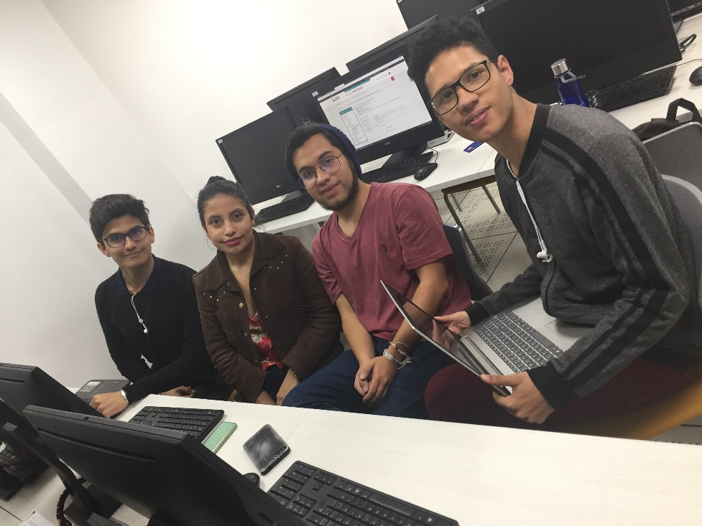

Segunda reunión SQAP.

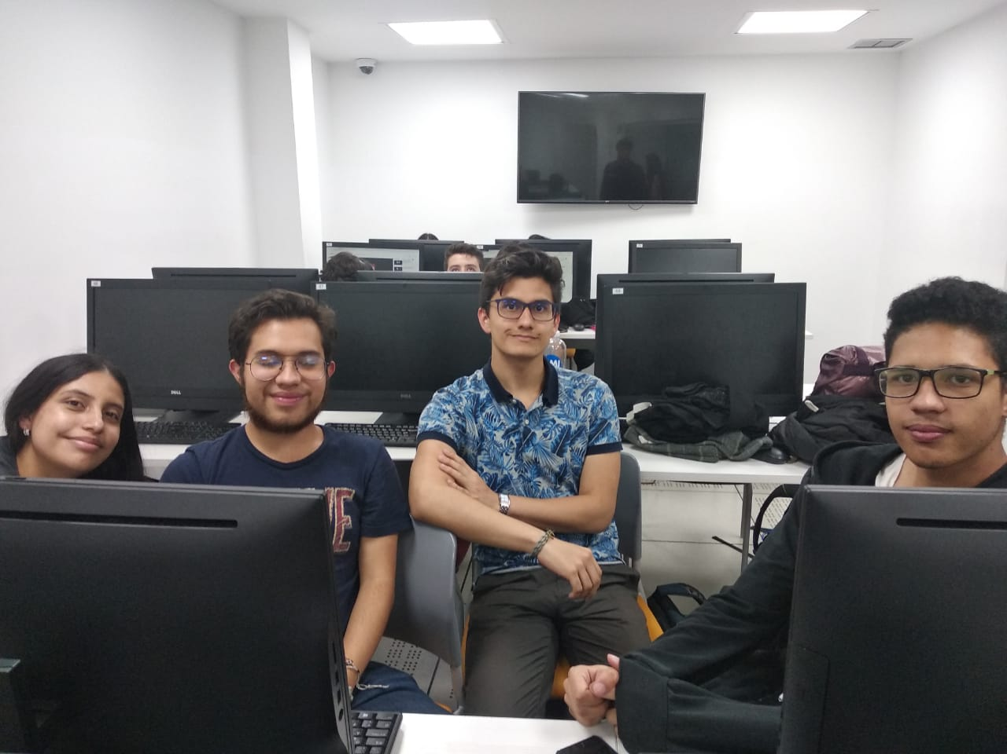

Tercera reunión Fase de Estrategia.

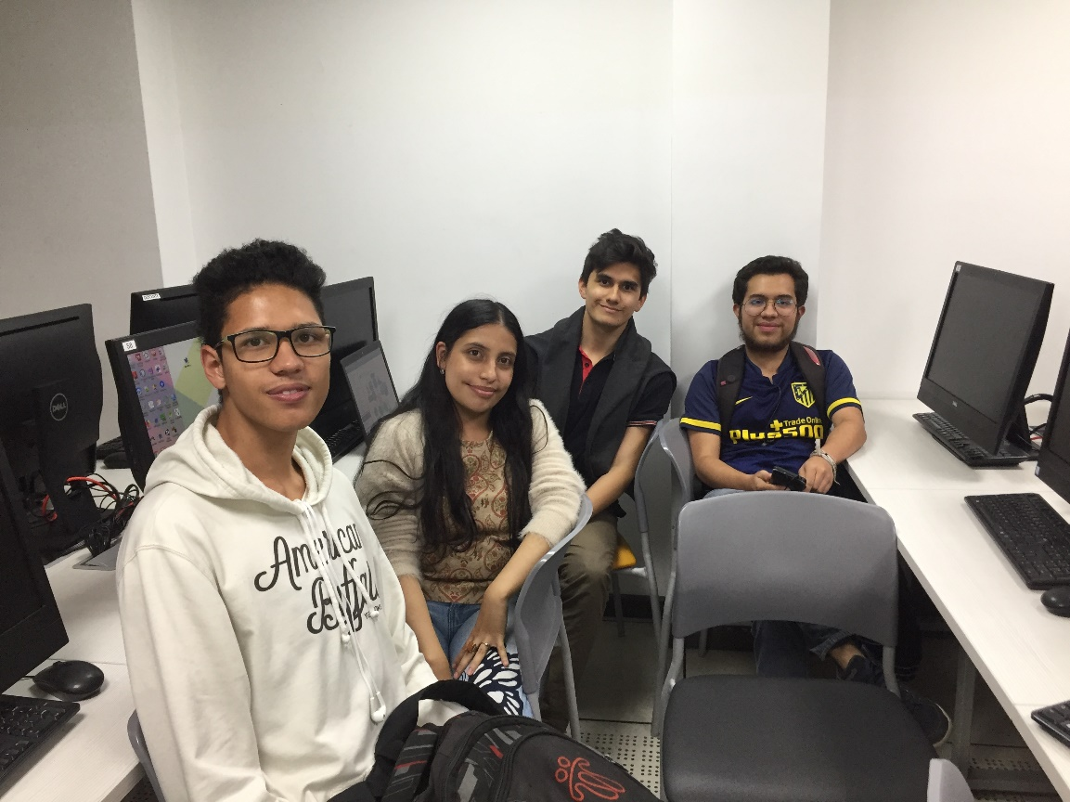

Cuarta reunión Post-mortem.

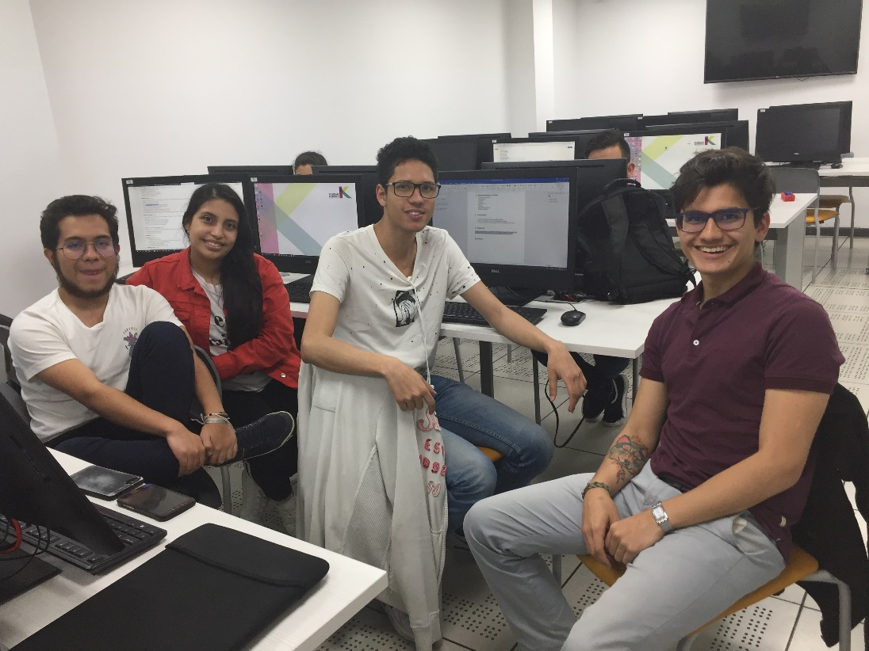

# Referencias